- Въведение
Екологичните проблеми не се съобразяват с граници. Разрешаването им често предполага сътрудничество между страните, което е по-успешно, когато е лесно да се споделят данни през границите и между организациите. Налице са ползи във връзка с ефективното и ефикасно събиране и споделяне на данни, свързани с конкретно местоположение (пространствени данни). Освен че улеснява по-доброто екологично управление, това може да създаде синергии със стратегията на ЕС за цифров единен пазар, като разработването на нови иновативни продукти и услуги, които създават висококачествени работни места и подобряват европейската конкурентоспобност.
Директивата за създаване на инфраструктура за пространствена информация в Европейската общност (Директивата INSPIRE) подкрепя прилагането на политики, основани на знанието, и наблюдението на дейности, които имат въздействие върху околната среда. Тя набелязва действия за премахване на пречките пред обмена на пространствени данни между всички равнища на управление в рамките на държавите членки и между тях.
През 2013 г. Комисията включи Директивата INSPIRE в своята Програма за пригодност и резултатност на регулаторната рамка (REFIT), за да се прецени дали по средата на неговото изпълнение този инструмент продължава да бъде годен. В настоящия доклад се представя напредъкът при изпълнението и се обобщават резултатите от оценката.
- Обща информация
Преди 2007 г. бе трудно да се намират пространствени данни онлайн на национално равнище и на равнище ЕС, и те често не бяха документирани добре. Те често бяха съхранявани в несъвместими формати, поради което бе трудно да се комбинират с различни масиви от пространствени данни. Много от публичните органи не разполагаха с онлайн услуги, позволяващи на хората да откриват, да имат достъп до, да използват и да споделят пространствени данни (вътре в страните и между тях). Поради това нямаше инфраструктура за пространствени данни в Европейския съюз, което означава, че например данните за трансграничните реки не бяха свързани.
Фигура 1: Пътна карта за изпълнение на Директивата INSPIRE — основни етапи
За да се преодолее това положение, директивата, която се основава на няколко правила за прилагане (например за отчитане или метаданни), изисква от държавите членки (вж. фигура 1):
- да създадат координационни структури и да приемат и изпълняват правни мерки за премахване на процедурните пречки пред обмена на пространствени данни;
- да идентифицират своите пространствени данни, които са от значение за политиките в областта на околната среда, както и политики и действия с въздействие върху околната среда в съответствие с темите, изброени в приложенията към директивата;
- да документират пространствените данни така, че те да бъдат достъпни в интернет заедно с информация относно аспекти като произход, географско покритие, качество и условия на използване, в съответствие със спецификациите на метаданните;
- да осъществяват оперативно съвместими електронни услуги, които позволяват намирането, показването и изтеглянето на пространствени данни;
- постепенно да организират и публикуват пространствените данни според общите модели на данни за по-голяма оперативна съвместимост и подобрена производителност.
Директивата обхваща голям брой потенциални масиви от пространствени данни и от самото начало не може да бъде определена горна граница или общ брой. Директивата трябва да бъде изпълнена изцяло до 2021 гError: Reference source not found. Настоящата оценка се основава на информацията, която е налична в средата на срока на прилагане (т.e. 2013/14 г.).

- Изпълнение
Транспониране
Директивата е трябвало да бъде транспонирана до 15 май 2009 г., но значителни политически, правни и административни забавяния са довели до това, че повечето държави членки са пропуснали срока за транспониране, като само Дания я транспонира навреме. Средното закъснение при съобщаването на националното законодателство е 12 месеца — в диапазона от 3 до 24 месеца.
Комисията предприе правни действия срещу държавите членки за това, че не са транспонирали директивата по начин, който напълно съответства на изискванията, и през 2016 г. все още решава неуредените проблеми, свързани с транспонирането, в девет държави членки (CZ, DE, FI, FR, HR, LT, PL, PT, UK).
Нерешените въпроси относно съответствието се отнасят до незначителни подробни правни или технически въпроси и не възпрепятстват държавите членки да прилагат директивата.
Основните причини за закъсненията се отнасят до няколко въпроса, включително политическа решимост, административно забавяне и правителствени промени.
Стъпки за изпълнение
Въпреки че е постигнат напредък в прилагането на директивата до 2014 г., нито един от сроковете, посочени във фигура 1, не е спазен от всички държави членки. Поради връзките между различните стъпки това оказва кумулативно въздействие, тъй като дори когато напредъкът на по-късен етап е добър, той засяга по-малък от очаквания брой масиви от пространствени данни. Различните стъпки са описани подробно по-долу.
Стъпка 1 — Създаване на координационни структури и политики по отношение на данните за обмен между публичните органи
Директивата обхваща широк набор от пространствени данни, които се управляват от голям брой публични органи на национално, регионално и местно равнище. Необходимите координационни структури и политики за обмен на данни като цяло са въведени с транспонирането (вж. по-горе).
Въпреки това ефективността на националните усилия за координация варира. Особено тревожни бяха въпросите в някои държави членки, които засягат сътрудничеството между националните картографски агенции и органите за предоставяне на информация за околната среда (напр. министерства и агенции).
Националните политики за обмен на данни са много разнообразни и разнородни и повечето държави членки продължават да съобщават за проблеми в тази област. Като отразяват голямата гъвкавост на подходите, предвидени в директивата (вж. член 17, параграф 2), политиките варират от напълно отворен и свободен достъп и използване до пълно възстановяване на разходите, реализиране на приходи и различни видове публично-частни партньорства. Комисията не е направила подробна оценка на съответствието на националните политики с директивата.
Стъпка 2 — Напредък при идентифицирането на необходимите пространствени данни
Всички масиви от цифрови пространствени данни, попадащи в обхвата на 34-те елемента на пространствените данни, трябваше да бъдат идентифицирани, документирани и публикувани в интернет посредством услуги до декември 2013 г.
Въпреки че е трудно да се измери успехът, като се имат предвид трудностите при определянето на горна граница или общ брой на масивите от данни, попадащи в обхвата до 2014 г., общият брой на масивите от данни надвишава 56 220 (фигура 2). Приблизително 90 % от тях обаче се отнасят до масивите от данни на едва осем държави членки. След първоначално увеличение обемът на докладваните масиви от пространствени данни за останалите (20) държави членки остана относително стабилен или дори намаля в някои от страните в периода между 2010 и 2014 г. (фигура 2), и като цяло бе доста малък — по-малко от 120 масива от данни на държава.
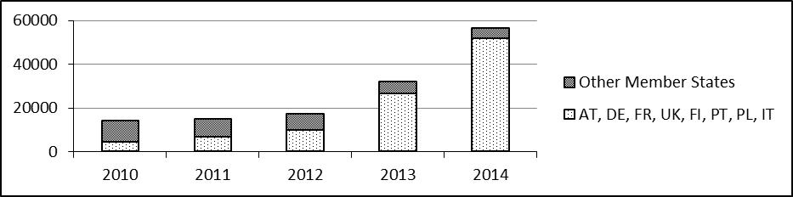Фигура 2: Общ обем масиви от пространствени данни (всички приложения), докладвани от държавите членки
В съответствие със сроковете и стъпките, посочени по-горе, държавите членки са постигнали напредък при предоставянето на елементи на данните за околната среда като местоположението на и данни относно източниците на емисии. Въпреки това повечето данни, свързани с околната среда (обхванати най-вече от Приложение III), често не са достъпни все още (стъпки 2, 3 и 4, краен срок 2013 г.). Това също така ще направи по-трудна следващата стъпка – превръщането на тези данни в оперативно съвместими (стъпка 5, краен срок 2020 г.).
Стъпка 3 — Документиране на пространствените данни (метаданни)
Документирането на установени пространствени данни позволява по-лесно да бъдат намерени онлайн. Въпреки че броят на документираните масиви от пространствени данни нараства постоянно, през 2013 г. само в 12 държави членки над 80 % от документацията е била в съответствие с изискванията при поставена цел от 100 % за всички държави членки (фигура 4).
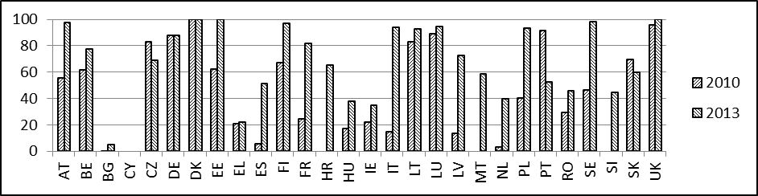Фигура 4: Тенденции за периода 2010—2013 г.: % масиви от пространствени данни с отговарящи на изискванията метаданни
Стъпка 4 — Създаване на интернет услуги, осигуряващи достъп до разглеждането и изтеглянето на пространствени данни
До декември 2013 г. държавите членки трябваше също така да имат и онлайн услуги за намиране, разглеждане и изтегляне на данни за всички техни документирани масиви от пространствени данни.
Напредъкът при тази стъпка е по-добър, като 15 държави членки са предоставили услуги за намиране по отношение на 80 до 100 % от своите документирани масиви от пространствени данни в рамките на крайния срок (фигура 5).
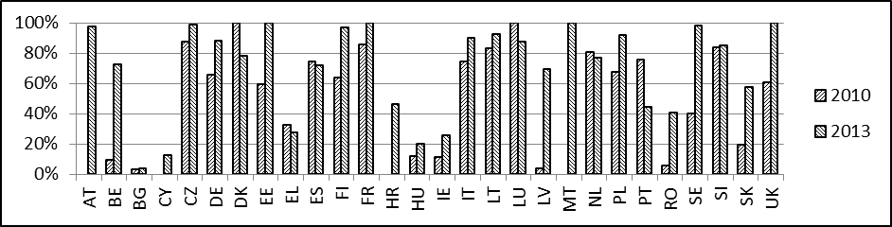
Фигура 5: Тенденции за периода 2010—2013 г.: % масиви от пространствени данни с услуги за намиране на данни
Общата достъпност на масивите от пространствени данни чрез услуги за разглеждане и изтегляне е дори по-ниска, като само около половината от държавите членки са публикували между 60 и 100 % от докладваните от тях масиви от пространствени данни чрез услуги за разглеждане на данни (фигура 6).
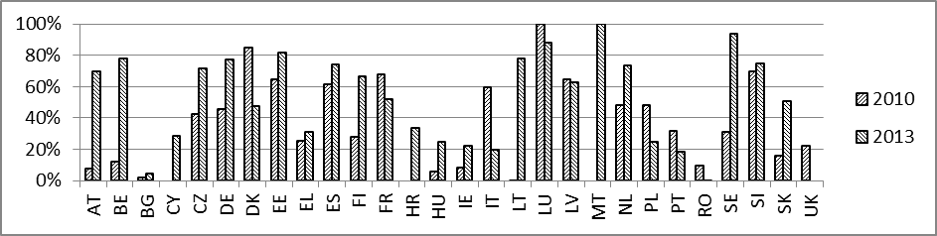Фигура 6: Тенденции за периода 2010—2013 г.: % масиви от пространствени данни с услуги за разглеждане на данни
Положението по отношение на услугите за изтегляне на данни също е под очакванията, като само в около една четвърт от държавите членки между 60 и 100 % от докладваните от тях пространствени данни са достъпни за изтегляне (фигура 7).
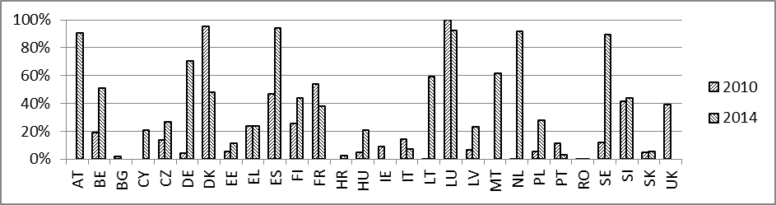Фигура 7: Тенденции за периода 2010—2013 г.: % масиви от пространствени данни с услуги за изтегляне на данни
Стъпка 5 — Наличие на пространствени данни в общите модели на данни
Трансформирането на пространствени данни така, че да съответстват на общите модели на данни, е най-трудната задача. Най-късно до 2020 г. държавите членки трябва да приключат тази стъпка. На този ранен етап на изпълнение ниското равнище на съответствие на пространствените данни не е изненадващо (фигура 8).
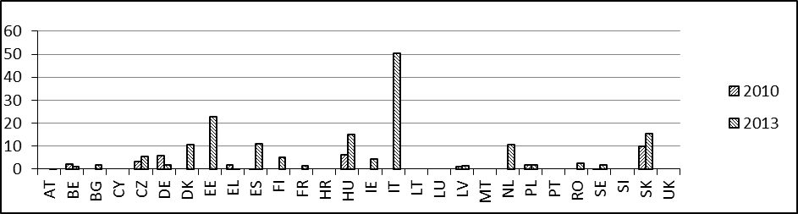
Фигура 8: Тенденции за периода 2010—2013 г.: % масиви от пространствени данни, съответстващи на общите модели на данни — задължително от 2017 г. нататък (всички приложения)
- Пригодност на регулаторната рамка
Този раздел предоставя обобщение на оценката. Повече информация е на разположение в съответния работен документ.
Ефективност
Преди директивата да влезе в сила, само ограничен брой масиви от пространствени данни (1 384 установени през 2007 г.) са били документирани, онлайн услугите включваха само малка част от установените пространствени данни, а политиките за предоставяне на данни представляваха значителни пречки пред широкото им използване.
До 2013 г. ефективността се е увеличила във всички държави членки в зависимост от техните усилия за изпълнение (и инвестиции), както се вижда от над 56 000 масива от данни, докладвани за 2013 г. Изискванията и сроковете, посочени в директивата, не предизвиквах съществени проблеми за осемте държави членки, установили над 90 % от всички масиви от данни. За много държави членки обаче напредъкът по отношение на определените стъпки и график не отговаря на очакванията. Сложните и разнородни национални политики по отношение на данните и отсъствието на общоевропейска политика в областта на данните възпрепятстват свободното движение на данни — безпокойство, признато и в по-широкия цифров единен пазар. Най-малко ефективната част от процеса на прилагане е свързана с политиките по отношение на данните. Много масиви от данни и услуги все още не са леснодостъпни (т.е. без правни или финансови бариери), което е предпоставка за създаване на добавена стойност от тези данни в рамките на вътрешния пазар. Тези сложни и разнообразни политики в областта на данните също така създават допълнителна и ненужна административна тежест в сравнение с по-широка политика за свободен достъп до данни.
Други причини за пропуските при прилагането:
- Закъснения при транспонирането и създаването на ефективни административни структури вследствие на политически, правни и икономически предизвикателства на национално равнище (вж. раздел 3, стъпка 1). Няколко държави членки докладват, че икономическата криза и натискът върху националните бюджети също оказват въздействие върху разпределението на необходимите предварителни инвестиции (например в ИТ инфраструктура и развитието на технически умения в администрацията).
- Недостатъчна координация, изясняване и определяне на приоритетите между съответните органи на национално равнище, по-специално на тези, които отговарят за данните за околната среда (например определяне на минимално изискваните масиви от данни).
- Неефективна координация на равнище ЕС (Европейската комисия и Европейската агенция за околна среда) за насочването на държавите членки към постигане на приоритетите при определянето на масивите от пространствени данни за околната среда и на свързаните с нея политики (например за докладване).
- Амбициозните крайни срокове, в сила при приемането на директивата, може вече да не бъдат уместни за всички държави членки, например поради техническата сложност на правилата за прилагане на оперативна съвместимост и поради насоки, изискващи прилагането на информационни технологии и умения, които често отсъстват. Към това се добавят различните нива на подготвеност на държавите членки по отношение на спазването на сроковете, определени в директивата.
Някои от по-слабо напредналите държави членки докладват също така за конкуренция с паралелни национални политики относно свободно достъпните данни и електронното управление поради различни административни причини (различни компетентни органи), както и за ниската значимост на въпросите, свързани с околната среда, в по-широк политически контекст. Други (включително някои по-напреднали) показват, че конкуренцията е ненужна — има широко поле за създаване на печеливши за всички страни подходи, при които Директивата INSPIRE ще се превърне в градивен елемент за дейности, свързани с електронното управление.
Държавите членки също така са поставили под съмнение ефективността на бъдещата хармонизация на данните (стъпка 5) поради значителните усилия и разходите, свързани с преобразуването на съществуващите масиви от данни за спазването на новите изисквания (крайни срокове през 2017 и 2020 г.). Много от тях признават, че за постигане на подобрена ефективност е необходима по-голяма оперативна съвместимост. Те също така изразяват загриженост относно сложността и практическата осъществимост на адаптирането на всички пространствени данни към общите модели на данни до 2017 г. (приложение I) или 2020 г. (приложение II и приложение III). Те призовават за гъвкаво, прагматично и съобразено с потребителите прилагане на съществуващите спецификации на данни.
Ефикасност
Количественото определяне на разходите и ползите е трудно поради липсата на изчерпателни и сравними данни. Като се има предвид етапът на изпълнение, повечето от наличните понастоящем проучвания се основават на оценки или прогнози, а количествените данни за ползите са оскъдни.
Отчетените разходи за изпълнение варират от 0,5 до 13,5 милиона евро годишно, като повечето държави членки докладват между 2 и 3 милиона евро годишно. В повечето случаи това е под първоначалните прогнози, които варират от 4 до 8 милиона евро годишно в първоначалната оценка на въздействието, и е възможно да е свързано с по-слаб от очаквания напредък.
Предоставената информация за ползите, която е предимно качествена и основана на приблизителни оценки, включва следните точки:
- По-ефикасен достъп до информация, който води до по-добри и по-евтини услуги за електронно управление за гражданите и предприятията, като по този начин се подобрява прозрачността и се създават възможности за стопанска дейност чрез използване на данни за околната среда. С това се дава тласък на потенциала за научни изследвания и иновации.
- Подобряване на фактологичната основа за разработване на политики, вземане и изпълнение на решения, намаляване на разходите и подобряване на качеството на оценките (например в областта на оценките на (въздействието върху) околната среда и управлението (на риска).
- По-добро сътрудничество между публични органи и между различните сектори (напр. териториално устройство, транспорт, селско стопанство и околна среда) и икономии на административните разходи (чрез по-малко дублиране на работа), като същевременно се подобрява достъпността и качеството на данните.
- Изграждане на технически умения, компетентности и изграждане на капацитет в публичните администрации.
Няколко държави, сред които Нидерландия, изглежда, са следвали сравнително предвидим модел, при който в началото годишните разходи надхвърлиха ползите в началото, но ползите нараснаха във втората фаза на изпълнение (след 2013 г.). Въпреки че се очакваха инвестиции на ранен етап (в ИТ инфраструктура, преобразуване на данните и развиване на умения), само малко на брой държави членки докладват, че са направили тези инвестиции. Няколко държави членки докладват за взаимодействие между стратегиите на ЕС и националните стратегии за свободно достъпни данни (включително преработената Директива относно повторната употреба на информацията в обществения сектор), което спомогна за увеличаване на ползите, като разходите за прилагане се поделят с инвестициите, необходими във всички случаи по отношение на по-общите политики за свободен достъп до данни. В стратегията на Обединеното кралство за реализиране на ползи за 2012 г. е изчислено, че годишните количествено измерими ползи за всички министерства в Обединеното кралство възлизат на 470–510 милиона GBP/година.
Както е посочено в стъпка 5, хармонизацията на данните е най-скъпата и трудна стъпка. Въпреки че държавите членки трябва да изпълнят посочените разпоредби само до 2017 или 2020 г. (в зависимост от съответните данни), в проведените наскоро дискусии на експертната група те предвидиждат, че едновременното хармонизиране на такива огромни количества данни би било свързано с големи разходи и практически трудности. Застъпено бе становището, че един от начините за преодоляване на това бъдещо предизвикателство е да се определят ясни приоритети, т.е. да се определят най-важните масиви от данни за приложения за крайни потребители сред елементите на данните, по-специално тези на приложение III.
Финансирането от ЕС бе в състояние да смекчи някои от тези проблеми, а няколко проекта се подпомагат от програми на ЕС (например ISA, програмата „Хоризонт 2020“, LIFE +). Такива проекти могат да помогнат за разработването на решения и инструменти, които могат да бъдат използвани от всички държави членки (компоненти за многократна употреба), което може да подобри ефикасността в множество сектори на политиката. Въпреки това тези възможности не се използват системно от държавите членки.
Значение
Обществените консултации показаха значима подкрепа по отношение на целите на директивата, като продължават да ги считат за приложими във връка с премахването на пречките за обмен на данни, които затрудняват ефективното и ефикасно изпълнение на политиката в областта на околната среда. Освен това развитието на политиката в ЕС показва, че целите на Директивата INSPIRE придобиват все по-голямо значение с течение на времето и са включени в приоритетите на Комисията във връзка със Стратегията за единен цифров пазар на ЕС за 2015 г. В нея се посочва необходимостта от повишаване на междусекторната оперативна съвместимост в обществения сектор (с преразглеждането на европейската рамка за оперативна съвместимост), където Директивата INSPIRE е от съществено значение. Насърчаването на услугите на електронното управление и необходимостта от прилагане на принципите „цифрови по подразбиране “ и „еднократно използвани“ са залегнали в Директивата INSPIRE.
В Седмата програма за действие в областта на околната среда отново се изтъква, че е необходимо да се подобри фактологичната основа за политиката в областта на околната среда. Освен това прилагането на Директивата INSPIRE е потенциално важно за постигане на целите на текущата проверка за пригодност на мониторинга и докладването в областта на околната среда, която се извършва като част от програмата за по-добро регулиране.
Съгласуваност
Вътрешната съгласуваност на директивата се оказа добра, тъй като държавите членки до голяма степен следват нейните стъпки.
Във връзка с друго законодателство в областта на околната среда директивата има за цел да допринесе за трансграничната и общоевропейската правна и техническа оперативна съвместимост. Въпреки това напредъкът в адаптирането на управлението на данни в областта на околната среда е само частичен. Докато позоваването на Директивата INSPIRE стана обичайна практика след 2007 г., нейното практическо прилагане едва започва, напр. в областта на докладването.
Последователното прилагане на правилата на Директивата INSPIRE във връзка с Директивата относно обществения достъп до информация за околната среда, по-специално разпоредбите за активното разпространение (вж. член 7), предоставя възможност да се улесни обменът на данни и да се подобрят осведомяването и оправомощаването на гражданите.
По отношение на по-широкия набор от политики на ЕС Директивата INSPIRE като цяло е в съответствие с целите на Европейската рамка за оперативна съвместимост, както и с по-широките цели на ЕС за цифровия единен пазар. Освен това са изградени връзки към новите инициативи на Европейския облак за отворена наука и Европейската инфраструктура за данни, в рамките на Европейска инициатива за компютърни услуги в облак и плана за действие за електронно управление. Специфични въпроси, които може да се нуждаят от внимание, включват последователността на политиките за достъпа до данните, което е изложено и в Директивата за информацията в обществения сектор. Това е свързано с по-общи въпроси относно свободното движение на данни, определено като приоритет за цифровия единен пазар.
Добавена стойност за ЕС
Предвид момента на изготвяне на настоящия доклад в процеса на изпълнение на Директивата INSPIRE извършването на анализ на действителната добавена стойност за ЕС не е възможно. Потенциалните подобрения в общоевропейското и трансграничното управление на пространствени данни, предлагани от Директивата INSPIRE, продължават да бъдат значителни не само в областта на околната среда. Независимо дали става дума за обмен на данни за качеството на въздуха, или за управление на риска от наводнения, решенията в областта на околната среда често се нуждаят от трансгранично сътрудничество. И макар че то все още не е последователно, има доказателства, че въпроси, произтичащи от (предишни и текущи) различни национални подходи, пречат на това сътрудничество. Редица възможности за употреба на данните, обхванати от Директивата INSPIRE, могат да се използват в по-голяма степен на равнището на ЕС чрез докладване и чрез подкрепа за оценки на въздействието и други оценки, научни изследвания и иновации. По-специално възможността за използване на потенциала на данните, получени чрез програма „Коперник“, е важна, тъй като често тези данни от дистанционно наблюдение трябва да бъдат съчетани с пространствените данни за добавяне на стойност и контекст.
Понастоящем съществуват само няколко приложения за крайни потребители, които позволяват използването на потенциала на данните въз основа на подхода INSPIRE на равнище ЕС. По време на изготвянето на доклада някои пилотни проекти бяха приключени, като например пилотният проект за докладване на качеството на въздуха, но нито един от тях не е достигнал пълна оперативна готовност. Националното определяне на приоритетите се различава значително по отношение на идентифицирането на тези масиви от пространствени данни, които са най-необходими за трансгранични приложения или за дейности по докладване на равнището на ЕС (т.е. някои поставят акцент върху качеството на въздуха, други върху данните за морската среда). Накрая, сътрудничеството между Комисията и държавите членки като цяло е отчетено като положително, но може да бъде укрепено допълнително например чрез съвместно разработване на инструменти за прилагане и компоненти, а не всяка държава членка да „преоткрива колелото“.
- Изводи
Оценката на Директивата INSPIRE потвърждава, че общата значимост на директивата за посрещане на нуждите на политиката по ефективен начин остава висока и се очаква да нарасне с времето, като се има предвид стремежът към цифрова икономика, заложен в Стратегията за цифровия единен пазар, която съдържа важни елементи на директивата.
Добър напредък в изпълнението е постигнат само в няколко държави членки, където са направени необходимите инвестиции и прилагането на директивата е съгласувано с по-общи национални действия относно политиките за свободен достъп до данни и по-добри услуги за електронно управление. Установените пропуски в прилагането са значителни и произтичат от натрупаните закъснения в процеса, което подчертава разликите в скоростта и качеството на изпълнението.
В резултат на това страда цялостната ефективност. По-специално, оставащите сериозни пречки, породени от политиките по отношение на данните в много страни, възпрепятстват ефективния напредък и затвърждават административната тежест, тъй като данните не могат лесно да бъдат обменяни между администрациите. Въпреки това някои държави членки показват, че процесът е възможен, и докладват за положителен ефект по отношение на произтичащите от това ползи, макар и само в качествено отношение.
Това се потвърждава от оценката на ефикасността от водещи държави членки, които са инвестирали в изпълнението на ранен етап, разработили са политиките за по-свободен достъп до данни и са съгласували Директивата INSPIRE със своите национални приоритети за свободно достъпни данни и с инициативата за електронно управление. Въпреки това първоначалните разходи са по-големи от ползите, тъй като първо данните ще трябва да бъдат предоставяни по необходимите начини, преди да бъдат използвани за приложения за крайни потребители. Много държави членки са направили недостатъчно инвестиции, вероятно поради икономическата криза.
Оценката на съгласуваността разкри области, които се нуждаят от внимание, по-специално развитието на политиките по отношение на данните, които създават пречки пред вътрешния (цифров) пазар, което също е от значение за инициативата за „свободно движение на данни“.
И накрая, бъдещата добавена стойност за ЕС може да бъде значителна. Обръщането на внимание на гореспоменатите проблеми и акцентът върху нуждите на крайните потребители и приложенията в трансграничен и общоевропейски контекст може да подпомогне изпълнението и да спомогне за приоритетното определяне на ресурсите и инвестициите.
6. Препоръки и следващи стъпки
Въз основа на резултатите от оценката е ясно, че в бъдеще са необходими по-големи усилия на всички равнища и от всички участници. За тази цел Комисията предлага редица действия както по отношение на държавите членки, така и на равнище ЕС.
Като предпоставка, необходимо е всички държави членки да положат повече усилия за изпълнението (например по отношение на дейностите им по координация) и да извършат критичен преглед на ефективността на своите политики по отношение на данните. Това се отнася по-специално за онези държави членки, които изостават най-много, за да бъдат в състояние да спазят бъдещите крайни срокове за прилагане. В допълнение на държавите членки, след консултации с Комисията, се препоръчва:
- да дават приоритет на масивите от пространствени данни в областта на околната среда, по-специално на тези, свързани с мониторинг и докладване, и тези, определени в съответните глобални процеси,
- да подобрят координацията между изпълнението на Директивата INSPIRE и електронното управление, свободно достъпните данни и други свързани процеси на национално равнище.
В допълнение на усилията на национално равнище Комисията ще:
А. извърши по-подробна оценка на недостатъците на националните политики по отношение на данните във връзка с член 17 от директивата и ще проучи възможностите за взаимодействие с инициативата за „свободно движение на данни“ в рамките на цифровия единен пазар с оглед решаването на тези проблеми чрез тях;
Б. преразгледа и евентуално ще преработи правилата на Директивата INSPIRE, по-специално относно хармонизацията на пространствените данни, за да бъдат взети предвид рисковете и сложността на прилагането с оглед на тяхното намаляване (опростяване на изискванията);
В. подпомага държавите членки при изпълняването и прилагането на Директивата INSPIRE (опростяване на използването), например чрез използването на общи инструменти, и ще насърчава определянето на приоритети заедно с държавите членки.
Г. работи в тясно сътрудничество с държавите членки, за да проучи възможностите, произтичащи от използването на съществуващите програми за финансиране на равнище ЕС, за да се помогне за изграждането на капацитет и преодоляването на пропуските в изпълнението на Директивата INSPIRE (напр. чрез решенията за оперативна съвместимост за администрациите).
Другите дейности в контекста на цифровия единен пазар също ще допринесат за изпълнението на Директивата INSPIRE (напр. Планът за действие за електронно управление и Европейската рамка за оперативна съвместимост). Комисията заедно с държавите членки ще насърчава и включването на услуги в съответствие с Директивата INSPIRE и хармонизацията на данните в съответните инициативи на ЕС (напр. програма „Коперник“, „Хоризонт 2020“), в служби на Комисията, европейски агенции и международни партньори на ЕС.
След приемането на настоящия доклад тези и други съответни действия ще бъдат обсъдени между службите на Комисията с подкрепата на Европейската агенция за околна среда и държавите членки в контекста на действащата Рамка за поддържане и прилагане на INSPIRE.

COM(2015) 192.
Директива 2007/2/ЕО.
SWD(2013)401.
Както се изисква от член 23 от Директива 2007/2/ЕО.
Както е документирано в Оценката на въздействието.
Тоест посредством метаданни, които предоставят информация за един или повече аспекти от пространствените данни.
http://inspire.ec.europa.eu/index.cfm/pageid/44
http://inspire.ec.europa.eu/index.cfm/pageid/3
Трите приложения към директивата обхващат 34 основни елемента на пространствените данни. Приложение I съдържа основни елементи на данните, например координатни справочни системи, адреси, кадастрални парцели и транспортни мрежи; приложение II съдържа географски елементи на данните, например релеф и земна покривка; приложение III обхваща екологични, здравни и енергийни елементи на данните, например съоръжения за мониторинг, промишлени, селскостопански и водностопански съоръжения, природни рискови зони, местообитания или енергийни източници.
Регламент (ЕО) № 1205/2008 на Комисията
В съответствие с Регламент (ЕС) № 1089/2010 на Комисията, последно изменен с Регламент (ЕС) № 1312/2014.
Вж. също глава 4.1 от Междинния доклад за оценка на изпълнението на Директивата INSPIRE — съвместен доклад на Европейската агенция за околна среда (EEA) и Съвместния изследователски център (JRC) (като Технически доклад № 17/2014 на EEA).
Забележка: Всички данни се основават на националните доклади от май 2013 г. или на годишните доклади за актуалното състояние, като последните са от 2014 г. Държавите членки са постигнали напредък оттогава и е необходимо да актуализират положението в своите доклади от 2016 г.
Спадът на данни може да отразява положения, в които страните са консолидирали много разпръснати масиви от данни в един (или няколко) национални масива от данни. Тогава това би могло да бъде от полза за изпълнението.
SWD(2016)243.
Инфраструктури за пространствени данни в Европа: Актуално състояние 2007.
Съответствието на националното законодателство е все още в процес на обсъждане в някои от тези държави членки, но това не е повлияло на способността им да прилагат успешно директивата (вж. раздел 3 относно „Транспониране“).
Принос към разширената оценка на въздействието на директивата INSPIRE.
Програмата за основни данни — Датски инфраструктурен модел за публични данни, 2014 г.
Напр. по отношение на извършените оценки на въздействието на законодателството на ЕС върху околната среда проучване показва, че съществуват потенциални икономии от 15 % във времето и около 150 милиона евро/година от разходите на равнище ЕС (технически доклад на JRC — EUR24327 EN — 2010).
Напр. Информационната система за земеделските парцели в Румъния използва Директивата INSPIRE за управление на селскостопанските субсидии и за идентифициране на подобренията на околната среда. Други държави членки съобщават за подобни проекти.
Например: 57 % данните в INSPIRE са СВОБОДНО ДОСТЪПНИ във Финландия и се предоставят посредством услугите съгласно Директивата INSPIRE или Директивата INSPIRE и Свободно достъпни данни; Областният съвет на Ашфилд в Обединеното кралство публикува данни в съответствие с европейската директива INSPIRE и като свободно достъпни данни.
COM(2011) 882
Директива 2013/37/ЕО.
Съгласно обсъжданото от Експертната група за поддържане и прилагане на INSPIRE през декември 2015 г.
Решения за оперативната съвместимост на европейските публични администрации.
Сред примерите са: Рамката на Европейския съюз за местоположението (EULF) и Референтната платформа на INSPIRE за многократна употреба (ARE3NA), Европейската инфраструктура за геоложки данни, EGDI, Мрежата за околна среда на Шотландия.
94 % са съгласни, 1 % не са съгласни, 5 % нямат мнение: стр. 28 Обобщен доклад относно обществените консултации във връзка с Директивата INSPIRE 2013.
Вж. Пътна карта.
Вж. Работната програма на Комисията за 2016 г. (COM(2015) 610, Приложение 2).
Директива 2003/4/ЕО
COM(2016) 178.
Вж. действие 19 от COM(2016) 179.
Напр. Информационната платформа за химичен мониторинг, използваща основни характеристики на Директивата INSPIRE за достъп до множество източници на данни. За други примери вж. бележка под линия 28.
Geodateninfrastruktur Deutschland: Историята на успеха на Директивата INSPIRE — Прилагане на електронното докладване за качеството на въздуха съгласно Директивата INSPIRE на национално равнище.
Инфраструктура за данни за морската среда в Германия и Рамковата директива за морска стратегия, 2015 г.
и да ги направят достъпни поне „така, както са понастоящем“ за други публични органи и обществеността чрез цифрови услуги в съответствие с Директивата INSPIRE.
Например в контекста на програма „Коперник“, Глобалната система за управление на геопространствена информация (UN-GGIM) и Групата за наблюдение на Земята.
Вж. Оценка на въздействието на инициативата за свободното движение на данни от етапа на създаване
Вж. раздел 2 и бележка под линия 8.
Рамка за прилагане на поддържане на INSPIRE (MIF).

